1.Shampoo Long Lasting Fragrance

Kelebihan:  
*Aroma kayu yang dipilih sebagai aroma dasar yang dikembangkan sendiri dan dikombinasikan dengan teknik anti-micelle yang dapat membuat aroma tubuh terintegrasi ke dalam shampo dan aroma akan sangat melekat pada bulu dan bertahan lama.  
*Enzime Protease akan terdekontaminasi, dan secara biologis menguraikan sumber kotoran pada bulu. Kemampuan dekontaminasi kuat dan tidak merusak kulit  
*Ekstrak Eucalyptus secara efektif dapat mencegah berkembangnya serangga seperti kutu dan parasit lainnya, secara efektif mencegah penyakit kulit.   
*Enzim menghilangkan bau, langsung menguraikan sumber bau dan memblokir reformasi sumber bau. Menjaga permukaan tubuh tetap bersih.  
*Mengandung nutrisi vitamin dan asam amino yang dapat memperkuat akar rambut, meningkatkan pertumbuhan rambut, mencegah kerontokan rambut.  
* Mengandung Tea tree oil akan menghancurkan struktur internal sel bakteri juga secara efektif membunuh bakteri .

2. 6k Dog Shampoo Corgi

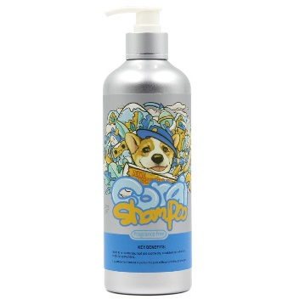

Kelebihan:

-menghilangkan bau pada anak bulu Anda tanpa mengiritasi kulitnya.

- Kombinasi oatmeal dan aloe vera yang bertujuan untuk melembapkan kembali dan menyembuhkan kulit yang tergores sekaligus mengurangi rasa gatal, mencegahnya anak bulu menggaruk lagi.

3.  6K Series Dirty Dog Shampoo

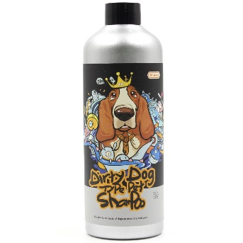

Kelebihan:

*Membantu menyembuhkan jamur dan bakteri

*Membantu mengurangi rasa gatal dan kemerahan pada kulit

*Lindungi kulit dari segala jenis serangga

*Dengan bahan-bahan alami, tidak membahayakan kulit

*Mencegah kerontokan rambut

*Dengan vitamin dan asam amino, membantu merangsang pertumbuhan bulu.

4. 3K Smooth Type Dog Shampoo

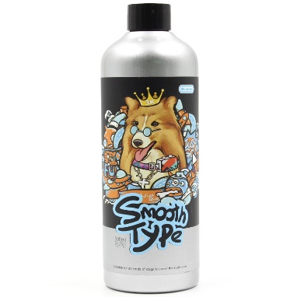

Kelebihan:

*Diformulasikan dari bahan alami.

*Menghaluskan dan memperbaiki bulu yang rusak.

*Ekstrak vitamin yang terkandung di dalam shampoo ini dapat memelihara bulu dengan baik.

*Mencegah terjadinya penyakit kulit.

*Dapat memulihkan warna alami serta membuat bulu menjadi halus dan lembut

*Vitamin dan asam amino memperkuat akar bulu dan merangsang pertumbuhan bulu lebih cepat.

5. 6k Series Deodorization Pet Shampoo

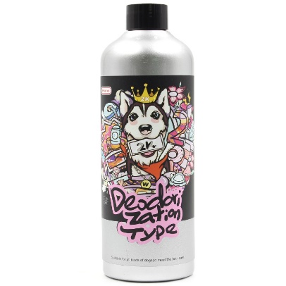

Kelebihan:

*Kandungan bioenzim dapat langsung menguraikan sumber bau, mencegah pembentukan sumber bau lagi dan menjaga permukaan tubuh tetap bersih untuk waktu yang lama.

*Formula ekstrak tanaman efektif mencegah bakteri dan fungi yang dapat membahayakan sekresi kortikal.

*efektif mencegah masuknya kembali bau.

* Dapat menghilangkan minyak pada bulu anabul serta mengangkat kotoran dari rambut anabul.

6. 6K Series Whitening Dog Shampoo 500ml

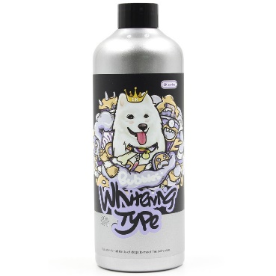

Deskripsi:

Sangat cocok untuk anjing dengan bulu berwarna putih. Protease formula yang terkandung didalamnya dapat menguraikan kotoran pada bulu anjing, mengembalikan kilau asli tanpa adanya kerusakan pada bulu .

Kelebihan:  
*Diformulasikan dari bahan alami.  
*Efektif menghilangkan kusam dan mencerahkan bulu.  
*Menghilangkan noda membandel pada bulu.  
*Hapus noda menguning pada bulu  
*Vitamin dan asam amino memperkuat akar bulu dan merangsang pertumbuhan bulu.

7. 6k Series poodle shampoo

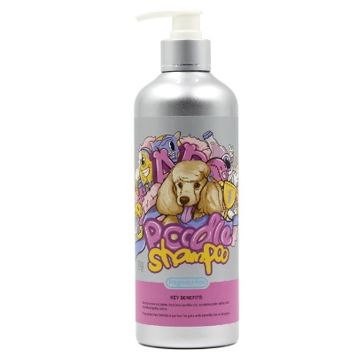

Kelebihan :

- Mengandung kandungan yg ringan dan aman bagi anabul poodle.  
- Dengan oatmeal dan aloe vera yang dapat melembutkan bulu anabul.  
- Dapat mengurangi garuk2 berlebih.  
- Melembabkan kulit dan bulu.  
- mengurangi gatal dan merah merah pada kulit anabul.  
- fragrance free.  
- menghilangkan bau.  
- mengurangi iritasi.

# 8.6K Series Cat Shampoo

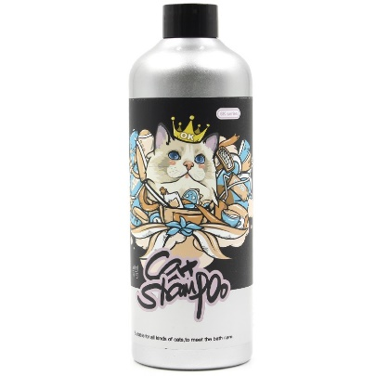

Kelebihan:

- Lebih kuat Mengangkat kotoran pada kulit kucing.  
- Menjaga bulu kucing tetap Wangi dan segar.  
- Mengandung Vitamin yang baik untuk memperkuat akar bulu kucing agar tidak mudah patah.  
- Memperkuat bulu agar tidak mudah rontok.  
-Boleh dipakai untuk semua umur termasuk kitten.

-Membersihkan bulu kucing yang rontok dan mengurangi terbentuknya hair ball.

9.6K Series 6In1 Shampoo

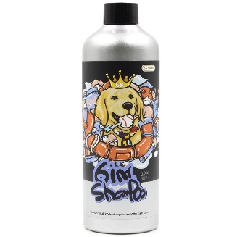

Kelebihan:

★ Lebih kuat mengangkat kotoran dari kulit anjing

★ Mengandung ekstrak Eucalyptus yang dapat mencegah kutu, serangga, dan parasit lainnya.

★ Menjaga kulit dan tubuh anjing tetap beraih dan segar

★ Mengandung vitamin dan asam amino yang baik untuk memperkuat akar dan pertumbuhan bulu

★ Mengandung Tea tree oil yang berguna untuk membunuh bakteria dan menjaga kesehatan kulit